ООО «ТОРГОВЫЙ ДОМ«ВИАЛ»
ОГРН 1159102078387, ИНН 9102177780, КПП 910201001тел.+7 968 511 60 14, e-mail: torgdomvial@mail.ru
Исх. №3734 от 13.08.2019 г. |  | Управление Федеральной антимонопольной службы по Омской области  Адрес: 644010, г. Омск, пр. К. Маркса, 12А  Телефон/факс: (3812) 32-06-96  E-mail: to55@fas.gov.ru  Заказчик:  БЮДЖЕТНОЕ УЧРЕЖДЕНИЕ ЗДРАВООХРАНЕНИЯ ОМСКОЙ ОБЛАСТИ "ТЕВРИЗСКАЯ ЦЕНТРАЛЬНАЯ РАЙОННАЯ БОЛЬНИЦА"  Почтовый адрес: 646560, Омская обл, Тевризский р-н, Тевриз рп, УЛ. КАРБЫШЕВА, ДОМ 33 А  Адрес электронной почты: spec.tevriz_crb@mail.ru  Ответственное должностное лицо Заказчика: Якимова Надежда Евгеньевна  Телефон: 8(38154)21493  Заявитель:  ООО «ТОРГОВЫЙ ДОМ «ВИАЛ»  Адрес места нахождения: 295050, Россия, Республика Крым, г. Симферополь, ул. Лизы Чайкиной, д.1, оф. 413б  Почтовый адрес: 109651, Москва, ул. Перерва, д.9, стр.1  тел./факс +7 968 511 60 14  e-mail: torgdomvial@mail.ru  Адрес электронной торговой площадки  в сети Интернет: http://www.rts-tender.ru

ЖАЛОБА
на действия аукционной комиссии

30.07.2019 года на сайте http://www.rts-tender.ru размещено извещение о проведение аукциона № 0352300041119000048. Наименование объекта закупки: Антибактериальные препараты.
ООО «ТОРГОВЫЙ ДОМ «ВИАЛ» подана заявка (регистрационный номер 105448447) на участие в электронном аукционе 0352300041119000048, однако согласно протоколу рассмотрения первых частей заявок, на участие в электронном аукционе заявка ООО «ТОРГОВЫЙ ДОМ «ВИАЛ» отклонена, со следующим обоснованием:
"В заявке у Поставщика 16 позиция ампициллин указана дозировка: Порошок для приготовления раствора для внутривенного и внутримышечного введения 1000 мг - флаконы (50) - коробки картонные. В документации Заказчика 500 мг (эквивалент 250 мг). В соответствии с постановлением Правительства РФ от 15.11.2017 №1380, особенности описания лекарственных препаратов не предусматривают применение кратности в большую сторону. Несоответствие информации, предусмотренной частью 3 статьи 66 Федерального закона № 44-ФЗ, требованиям документации об аукционе (Отказ по п. 2 ч. 4 ст. 67 44-ФЗ)".
Считаем, что Заказчиком допущено нарушение норм ч. 4 ст. 67 Федерального закона от 05.04.2013 № 44-ФЗ «О контрактной системе в сфере закупок товаров, работ, услуг для обеспечения государственных и муниципальных нужд» (далее – Закон о контрактной системе), выраженное в неправомерном недопуске заявки к участию в электронном аукционе.

Заказчику к поставке по позиции № 16 Технического задания аукционной документации был предложен лекарственный препарат в некратной эквивалентной дозировке, позволяющей достичь одинакового терапевтического эффекта:

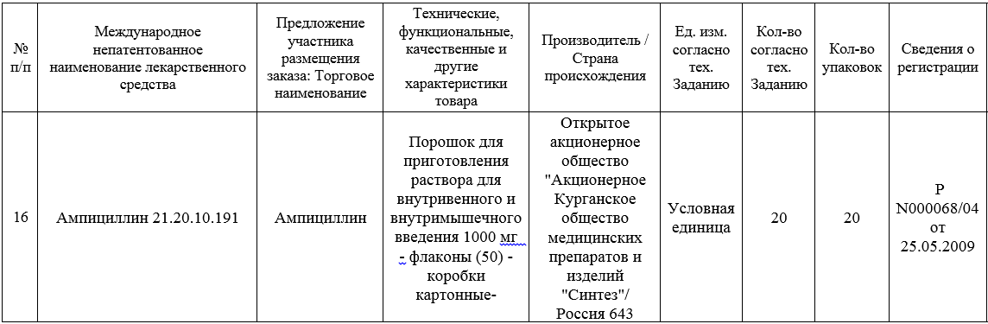

Заявителем к поставке был предложен эквивалент, препарат с ТН Ампициллин в дозировке 1000мг, с сохранением требуемого количества упаковок препарата, т.е. общий объем препарата был увеличен в 2 раза.
В своем информационном письме №АД/6345/16 от 03.02.2016 г. ФАС России указала, что при осуществлении закупок лекарственных средств с МНН, установление государственными и муниципальными заказчиками требований к техническим характеристикам, которые не влияют на терапевтические свойства лекарственных препаратов, без возможности поставки эквивалента, может приводить к ограничению конкуренции и необоснованному сокращению количества участников закупок.
В письме №АК/28644/15 от 09.06.2015 года требование к поставке определенной дозировки лекарственного препарата без возможности поставки аналогичного препарата в кратной дозировке. ФАС России обозначил не иначе как терапевтически не значимой характеристикой, соответствующей конкретному торговому наименованию лекарственного препарата, направленной на ограничение количества участников закупки лекарственных препаратов (см. выдержку из письма):

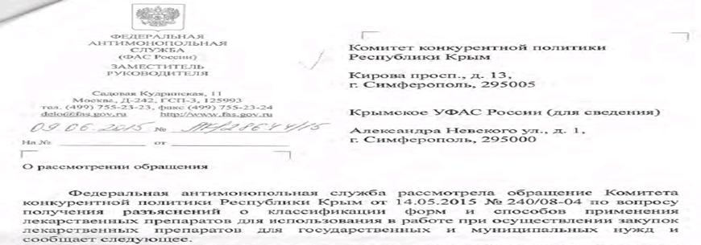
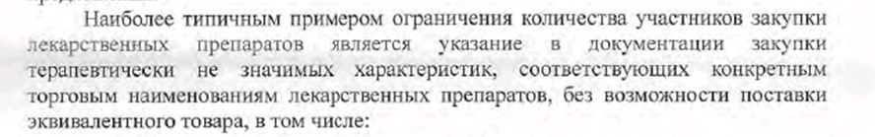

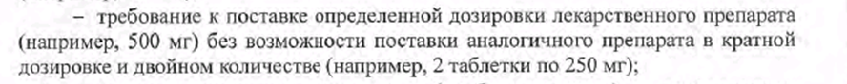

Обращаем внимание, что закупка лекарственного препарата МНН Ампициллин осуществляется в лекарственной форме: Порошок для приготовления раствора для в/в и в/м введения, что означает, что перед применением для каждого пациента будет приготовлена дозировка с учетом его индивидуальных особенностей и его заболеваний без необходимости увеличения затрат расходного материала (шприцы, растворитель и. д.) и времени медицинского персонала.
Закупка лекарственного препарата МНН Ампициллин осуществляется в лекарственной форме порошок для приготовления раствора для внутримышечного и внутривенного введения, что означает, что перед применением для каждого пациента (в том числе новорожденных детей) будет приготовлен раствор для внутримышечного и/или внутривенного введения в индивидуальной дозировке с учетом его веса, индивидуальных особенностей и его заболеваний, но при этом, концентрация такого раствора всегда будет одинакова.
Лекарственный препарат МНН Ампициллин относится к фармакотерапевтической группе антибиотиков. Согласно правилам разведения антибиотиков, существует алгоритм действий для медицинского персонала:
1. Прочитайте на флаконе название лекарства, его дозировку, срок годности.
2. Отогните пинцетом металлический колпачок и обработайте спиртом резиновую пробку.
3. Наберите в шприц необходимое количество растворителя, проколите иглой большого диаметра пробку и введите растворитель во флакон.
4. Снимите флакон вместе с иглой с подигольного конуса и, встряхивая флакон, добивайтесь полного растворения порошка.
5. Наденьте иглу на подигольный конус.
4. Переверните флакон вверх дном, потяните поршень на себя — в шприц поступает лекарственное средство.
5. Набрав необходимое количество препарата, извлеките иглу из флакона.
Таким образом дозировка лекарственного персонала может корректироваться для любого пациента в зависимости от его веса и тяжести заболевания, в том числе и для детей.
В своем информационном письме №АД/634516 от 03.02.2016 г. «По вопросу взаимозаменяемости лекарственных препаратов» ФАС России указала, что в силу Федерального закона от 12.04.2010 г. №61-ФЗ «Об обращении лекарственных средств» (далее – Закон об обращении лекарственных средств) международное непатентованное наименование (МНН) лекарственного препарата является его функциональной характеристикой и определяет потребность заказчика. Заказчик при описании объекта закупки должен руководствоваться Федеральным законом от 05.04.2013 №44-ФЗ «О контрактной системе в сфере закупок товаров, работ, услуг для обеспечения государственных и муниципальных нужд». При этом указание (1) МНН или при его отсутствии химического либо группированного наименования лекарственного препарата, (2) лекарственной формы и (3) дозировки (с указанием возможности поставки эквивалента) является необходимым и ДОСТАТОЧНЫМ условием идентификации лекарственного препарата.
В письме от 26.08.2016 г. № ИА/58910/10 ФАС России сообщило, что разъяснения, направляемые ФАС России, являются официальной позицией Федеральной антимонопольной службы и являются обязательными для применения как государственными и муниципальными заказчиками, так и территориальными органами ФАС России.
В соответствии со ст. 8 Закона о контрактной системе система закупка направлена на создание равных условий для обеспечения конкуренции между участниками закупок. Любое заинтересованное лицо имеет возможность в соответствии с законодательством Российской Федерации и иными нормативными правовыми актами о контрактной системе в сфере закупок стать поставщиком (подрядчиком, исполнителем).
Конкуренция при осуществлении закупок должна быть основана на соблюдении принципа добросовестной ценовой и неценовой конкуренции между участниками закупок в целях выявления лучших условий поставок товаров, выполнения работ, оказания услуг. Запрещается совершение заказчиками, специализированными организациями, их должностными лицами, комиссиями по осуществлению закупок, членами таких комиссий, участниками закупок любых действий, которые противоречат требованиям настоящего Федерального закона, в том числе приводят к ограничению конкуренции, в частности к необоснованному ограничению числа участников закупок.
Таким образом, заказчик, устанавливая дополнительные требования без возможности предложения взаимозаменяемого лекарственного препарата допустил нарушение часть 1 ст. 64, п. 1 части 1 статьи 33, часть 2 статьи 33 Закона о контрактной системе.
Устранение выявленного нарушения возможно путем проведения внеплановой проверки аукционной документации на основании ч. 15 ст. 99 Закона о закупках, выдачи предписания и внесения изменений в техническую часть аукционной документации и отмене всех сформированных протоколов по аукциону.
В целях восстановления нарушенных прав и законных интересов заявителя, руководствуясь ст. 105 Федерального закона от 05.04.2013 № 44-ФЗ «О контрактной системе в сфере закупок товаров, работ, услуг для обеспечения государственных и муниципальных нужд»,

ПРОШУ:

- Приостановить размещение заказа по электронному аукциону
№ 0352300041119000048;
- Провести внеплановую проверку электронного аукциона № 0352300041119000048;
- Отменить все сформированные протоколы по аукциону № 0352300041119000048;
- Признать настоящую жалобу обоснованной;
- Вынести предписание об устранении допущенных нарушений.

Приложения:
Копия приказа о вступлении в должность генерального директора.

Генеральный директор В.Ф. Битарова

